[郑州大学药学院曾任院长HongMinLiu（音译：刘宏民）论文被质疑，背后有国自然基金支持](https://mp.weixin.qq.com/s?__biz=Mzk3NTcyMjQ5NA==&mid=2247485056&idx=6&sn=6f16654f657b7a87bcc6366740bebf40)

清风编辑部[清风学术](javascript:void(0);)2025-04-23 08:01:44北京

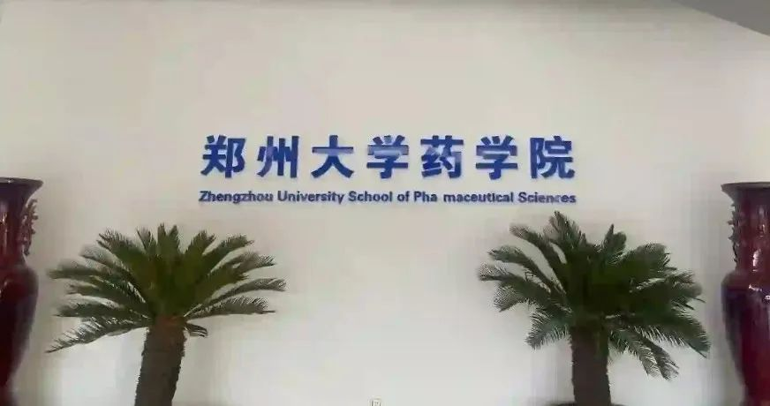

2019年3月17日，一篇题为：2,4-Disubstituted quinazolines targeting breast cancer cells via EGFR-PI3K（2,4-二取代喹唑啉通过EGFR-PI3K靶向乳腺癌细胞）的论文在《European Journal of Medicinal Chemistry》期刊发表，论文DOI：10.1016/j.ejmech.2019.03.030。

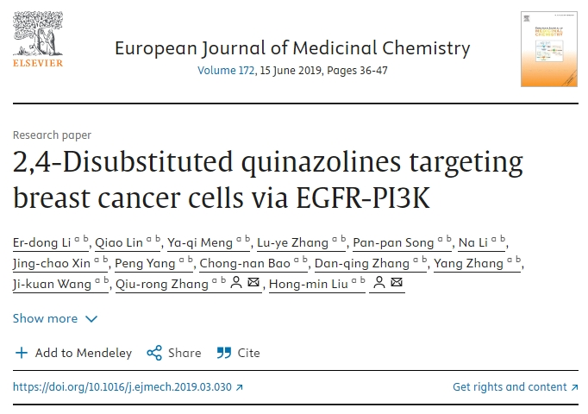

在Pupbeer学术监督平台上，国际知名学术打假人Elisabeth M Bik对该论文提出质疑，认为存在图像重复。

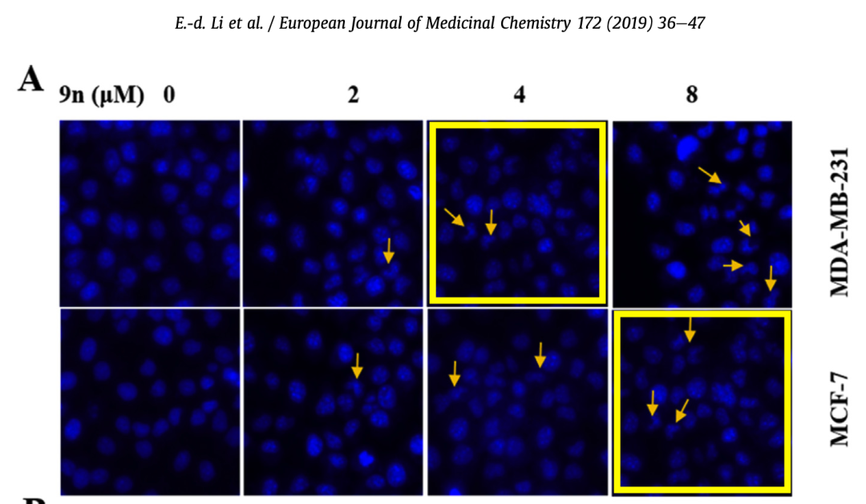

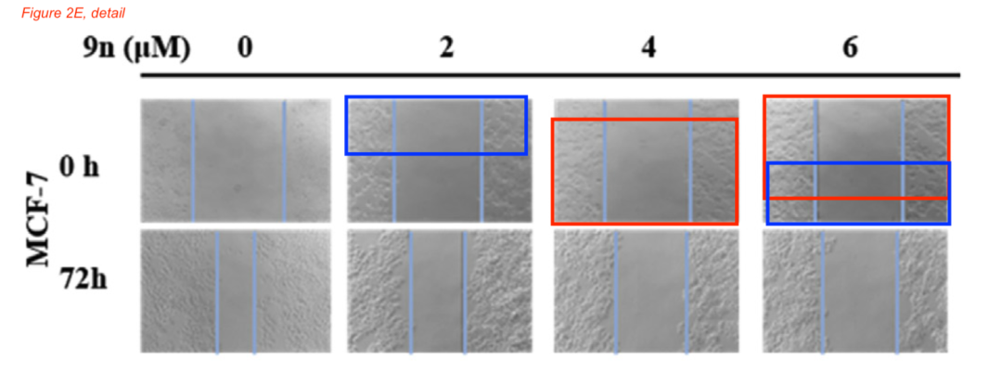

本研究获得以下基金支持：国家自然科学基金委员会[81430085]；河南省自然科学基金委员会[182300410321]。

通讯作者：HongMinLiu（音译：刘宏民），疑为郑州大学药学院曾任院长，药物研究院院长，教育部药物关键制备技术重点实验室主任，“河南省药物及其关键制备技术创新团队”学术带头人，药学学科第一带头人，郑州大学“211工程” 二期重点建设项目——“药物化学与化学生物学”项目负责人。

**参考信息：**

https://pubpeer.com/publications/B6C97D9F3DDBB7EE3710194CCB52F6

https://www.sciencedirect.com/science/article/abs/pii/S022352341930248X?via%3Dihub

**声明：**

本报道中的信息来自学术网站公开资料，我们对其准确性及完整性不做任何保证，仅供读者参考。如有任何建议或查重需求，欢迎与我们联系。